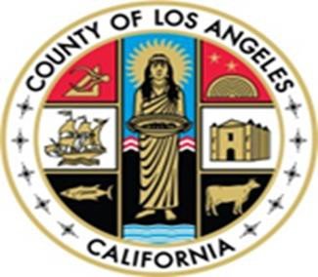

通知

2026 年 1 月 1 日

《洛杉磯縣行為健康會員手冊》已更新，自 2026 年 2 月 1 日起生效，不同語言的版本提供於：

- 藥物濫用預防和控制病人資源和資訊網頁：https://publichealth.lacounty.gov/sapc/PatientPublic.htm

如需獲取免費印刷版，請透過您的服務提供者提出申請，我們將在五 (5) 個工作日內向您提供一份。

會員手冊更新內容包括「關於您所在縣的更多資訊」、「常用詞彙」、「隱私慣例通知」以及「新增服務類型」（如適用）等章節，例如但不限於：

- 親子互動療法 (PCIT)
- 功能性家庭治療 (FFT)
- 多系統治療 (MST)
- 積極社區治療 (ACT)
- 涉及司法的積極社區治療 (FACT)
- 首發精神病協調專科護理 (CSC)
- 心理健康會所服務
- 強化型社區衛生工作者服務
- 支持性就業
- 傳統醫療保健實踐

如果您需要語言方面的協助、因殘障需要輔助設備或服務，或者需要盲文或大字印刷文件，可以撥打 1-800-854-7771（TTY：711）提出申請。這些服務均為免費。

